Документы о переходе или снятии с УСН теперь можно подать в инспекцию по своему выбору

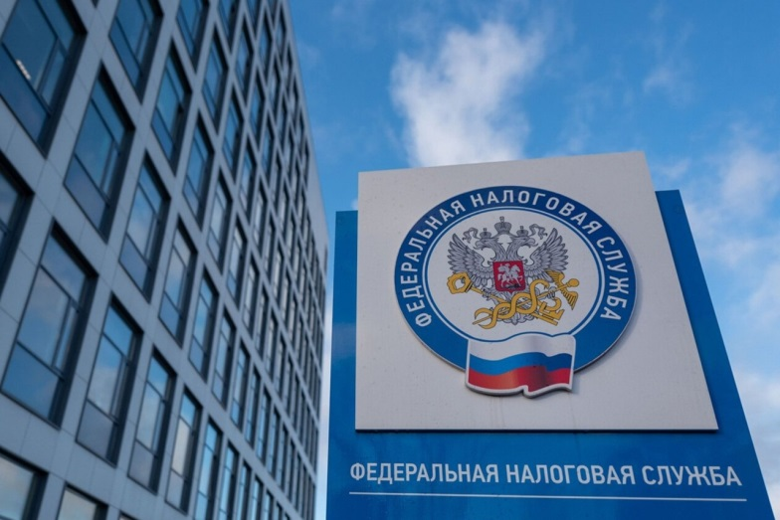
Межрайонная ИФНС России № 9 по Архангельской области и Ненецкому автономному округу сообщает, что налогоплательщики, желающие перейти на упрощенную систему налогообложения или прекращающие по ней деятельность, уведомляют об этом налоговый орган по месту нахождения организации или месту жительства индивидуального предпринимателя. Чтобы связанные с применением УСН документы можно было подать в любую инспекцию независимо от места регистрации, было доработано соответствующее программное обеспечение.
Такая возможность реализована в отношении следующих форм документов:
- уведомления о переходе на УСН (форма № 26.2-1) (КНД 1150001),
- сообщения об утрате права на применение УСН (форма № 26.2-2) (1150003),
- уведомления об отказе от применения УСН (форма № 26.2-3) (КНД 1150002),
- уведомления об изменении объекта налогообложения (форма № 26.2-6) (КНД 1150016),
- уведомления о прекращении предпринимательской деятельности, в отношении которой применялась УСН (форма № 26.2-8) (КНД 1150024).
Соответствующие разъяснения доведены по системе налоговых органов письмом ФНС России 24.11.2021 № СД-4-3/16373@.

